БАШҠОРТОСТАН РЕСПУБЛИКАҺЫ  БАШҠОРТОСТАН РЕСПУБЛИКАҺЫНЫҢ ҠАЛТАСЫ РАЙОНЫ  МУНИЦИПАЛЬ РАЙОНЫНЫҢ  КӘЛТӘЙ СОВЕТЫ  АУЫЛ БИЛӘМӘҺЕ СОВЕТЫ | 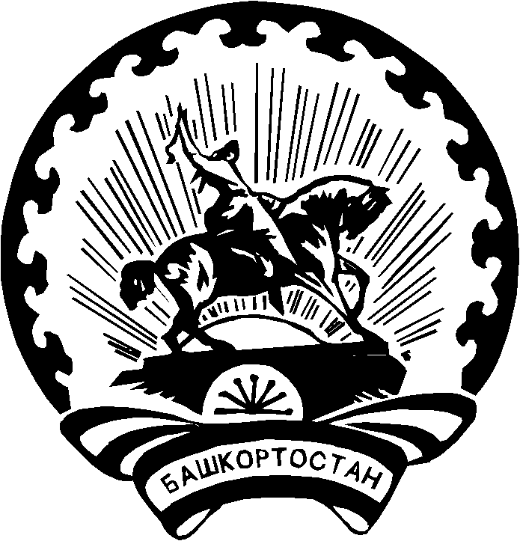 | РЕСПУБЛИКА БАШКОРТОСТАН  СОВЕТ СЕЛЬСКОГО ПОСЕЛЕНИЯ КЕЛЬТЕЕВСКИЙ СЕЛЬСОВЕТ  МУНИЦИПАЛЬНОГО РАЙОНА КАЛТАСИНСКИЙ РАЙОН  РЕСПУБЛИКИ БАШКОРТОСТАН

РЕШЕНИЕ

«05» августа 2016 год № 498

О досрочном прекращении полномочий депутата Совета сельского поселения Кельтеевский сельсовет муниципального района Калтасинский район Республики Башкортостан Бараш Татьяны Михайловны, избранного по избирательному округу № 6

Рассмотрев заявление депутата Совета сельского поселения Кельтеевский сельсовет муниципального района Калтасинский район Республики Башкортостан Бараш Т.М., избранного по избирательному округу №6, в соответствии с пунктом 2 части 10 статьи 40 Федерального закона «Об общих принципах организации местного самоуправления в Российской Федерации» и пунктом 2 части 9 статьи 21 Устава сельского поселения Кельтеевский сельсовет муниципального района Калтасинский район Республики Башкортостан Совет сельского поселения Кельтеевский сельсовет муниципального района Калтасинский район Республики Башкортостан решил:
досрочно прекратить полномочия депутата Совета сельского поселения Кельтеевский сельсовет муниципального района Калтасинский район Республики Башкортостан Бараш Татьяны Михайловны, избранного по избирательному округу №6, согласно личного заявления.

Глава сельского поселения Б.Р.Рашитов

